Мищенко Христина Александровна

Урок № 24 Химия 10 класс 23.05.2022

Тема урока: Белки. Строение молекул белков. Классификация белков. Свойства белков. Биологические функции белков. Химия и здоровье.
Цель урока: формирование представления о белках; изучение свойств белков; рассмотреть какую биологическую функцию выполняют белки.

Добрый день, дорогие учащиеся 10 класса!
В рабочей тетради запишите число и тему урока.

- Теоретический материал.
Изучите предложенный материал и запишите его в тетрадь:
Белки — это природные гетерополимеры, полипептиды.
Молекулы белков состоят из остатков 20 α-аминокислот, соединённых пептидными связями −CO−NH−.
Строение структурного звена любого белка можно представить следующим образом:
−HN−CH−COO−
|
R
Классификация белков
По составу белки разделяют на простые (протеины) и сложные (протеиды). Простые белки образованы только α-аминокислотами, а в сложных могут содержаться атомы металлов, к полипептидной цепи могут присоединяться молекулы углеводов, липидов и других веществ.
Функций белков:
1. Каталитическая функция.
2. Транспортная функция.
3. Двигательная функция.
4. Структурная функция.
5. Защитная функция.

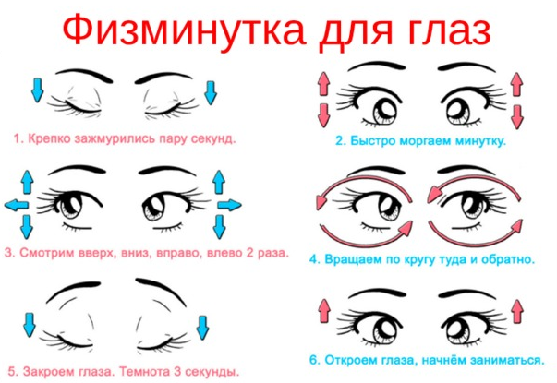

- Закрепление материала.

Прочитайте материал по теме: https://www.yaklass.ru/p/himija/10-klass/azotsoderzhashchie-soedineniia-6852270/stroenie-svoistva-i-znachenie-belkov-6858170 (здесь есть три раздела, с каждым из которых вам нужно ознакомиться).

- Контроль знаний.

Ответьте устно на вопросы:
- Какие классы углеводородов вам известны?
- Что такое белки? Каково их строение?
- Назовите основные функции белков?

- Домашнее задание.

- Изучите §38,41.
- Подготовьте сообщение на тему: «Химия и здоровье».

Спасибо за урок!

Работу выполняйте в рабочей тетради. После выполнения, делайте фотографию работы и высылайте на почту: kristina.mishchenko.1995@mail.ru

